深 圳 大 学 实 验 报 告

课程名称： 计算机网络

实验项目名称： 制作网线

学院： 计算机与软件学院

专业： 人工智能（腾班）

指导教师： 崔来中

报告人：王锦政 学号：2024270223 班级： 腾班

实验时间： 2026.3.10

实验报告提交时间： 2026.3.11

教务处制

实验目的
了解以太网网线（双绞线）和制作方法

实验环境
实验地点: 致腾楼322
实验材料: 网线、水晶头、压线钳、剥线钳、网线测试器
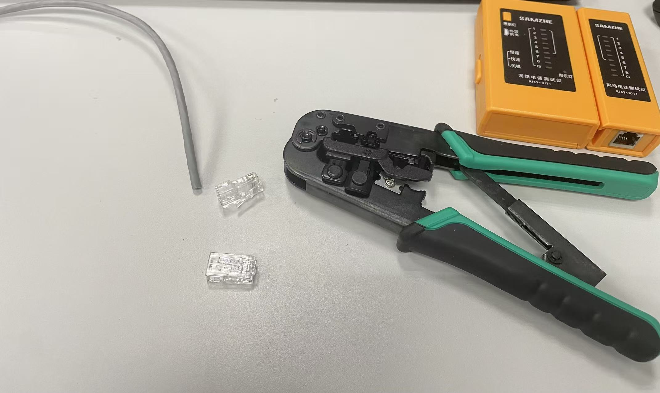
图1 实验材料
实验内容：
1.了解网线与水晶头。
2.学习网线制作方法
实验步骤：
一、准备工具与材料
在实验室剪一段双绞线，取两个以太网压接连接器(水晶头)和一个压线钳，准备好实验所需的工具与材料。
二、剥掉双绞线的外层
用压线钳的剥线部分剥去双绞线的绝缘外层约2-3 cm的长度，如图2所示：
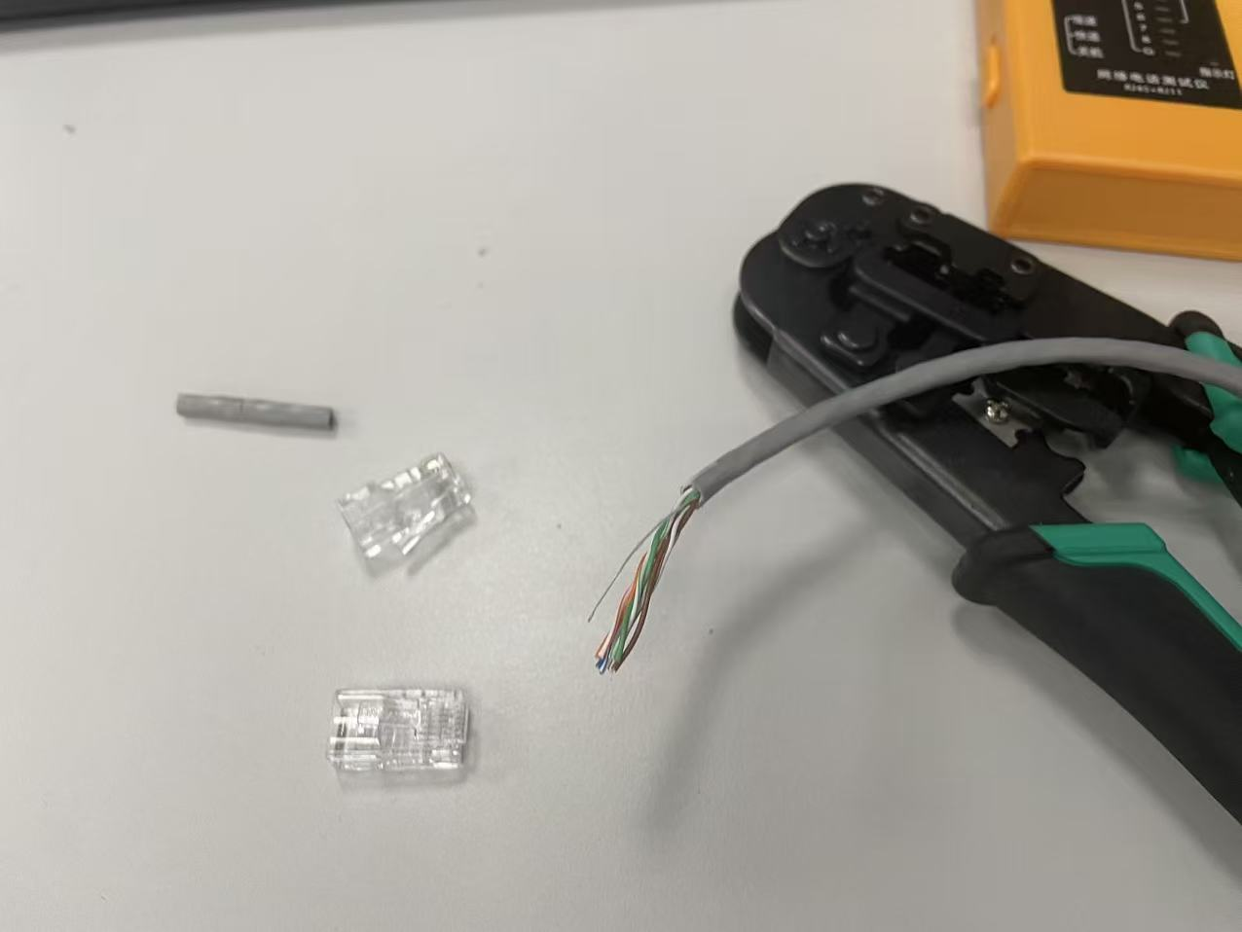
图2 剥掉双绞线的外层
三、分开 4 组双绞线
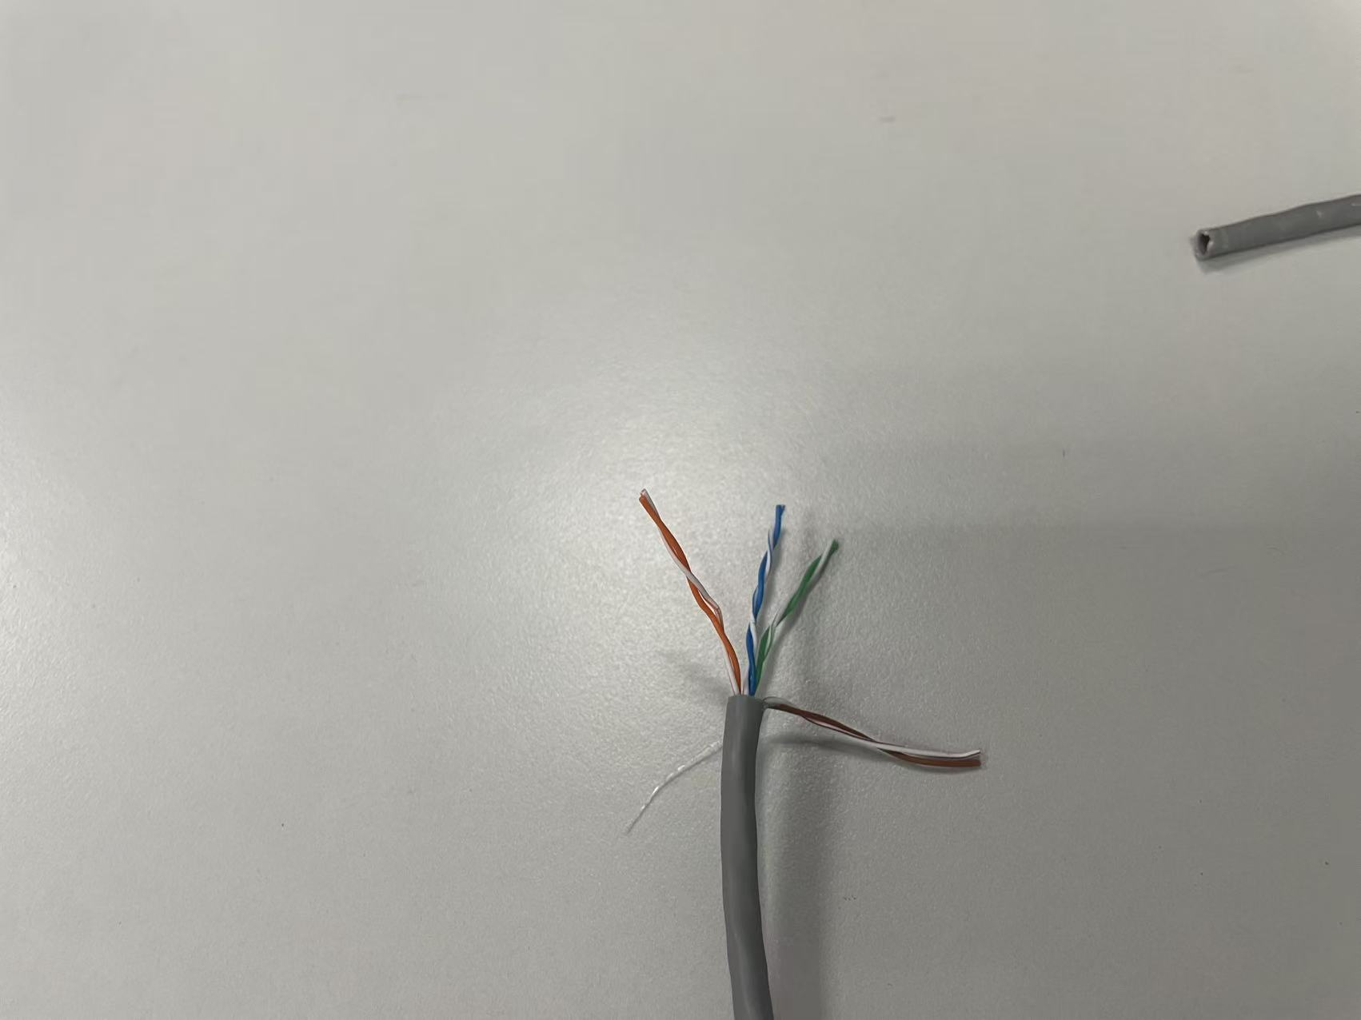
图3 分开四组双绞线
四、松开双绞线
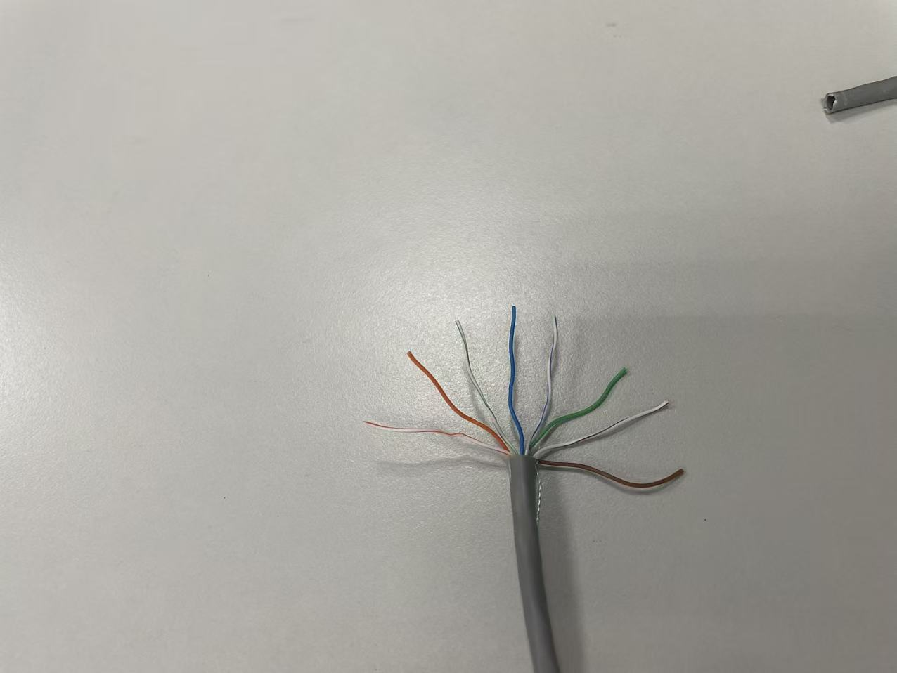
图4 松开双绞线

五、按规定的顺序排线
将8根双绞线分离后，按规定的顺序排线，从左往右的颜色依次为：白橙、橙、白绿、蓝、白蓝、绿、白棕、棕。然后剪断线排，线排长度约 6~8mm。如图5所示：
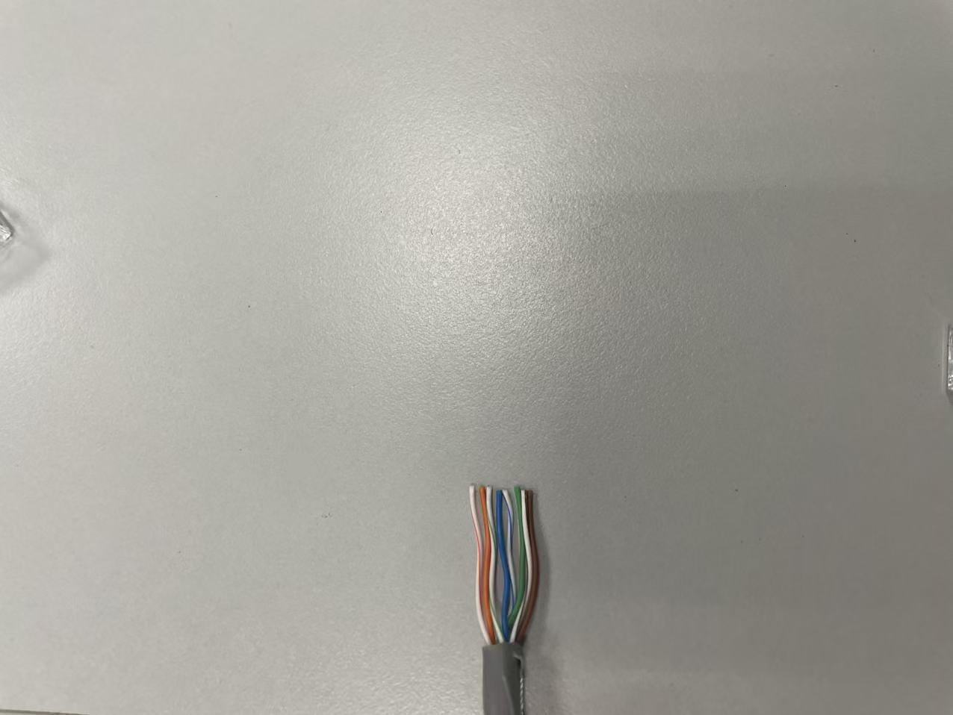
图5 处理的排线示例

六、线排插入 RJ45 插头并插入压头槽压紧
注意：要用力将压线钳压到极限位置
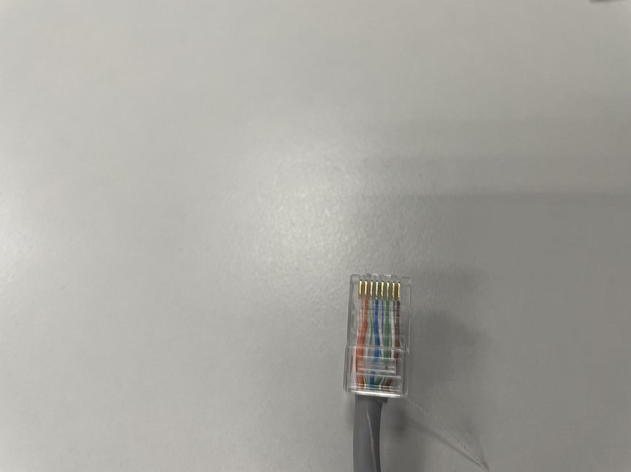
图6处理好的接口

七、同样的步骤制作另一端 RJ45 接口
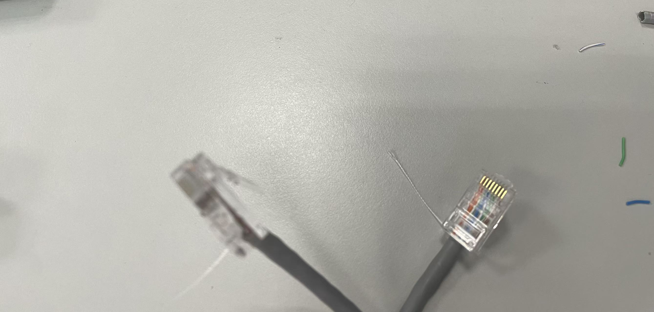
图7 制作另一端接口
八、检测
用测试仪检测网线通讯是否正常，将网线的水晶头分别插入两个网线接口后打开仪器开关，观察到两边的指示灯从灯1依次亮到灯8，说明网线制作无误。
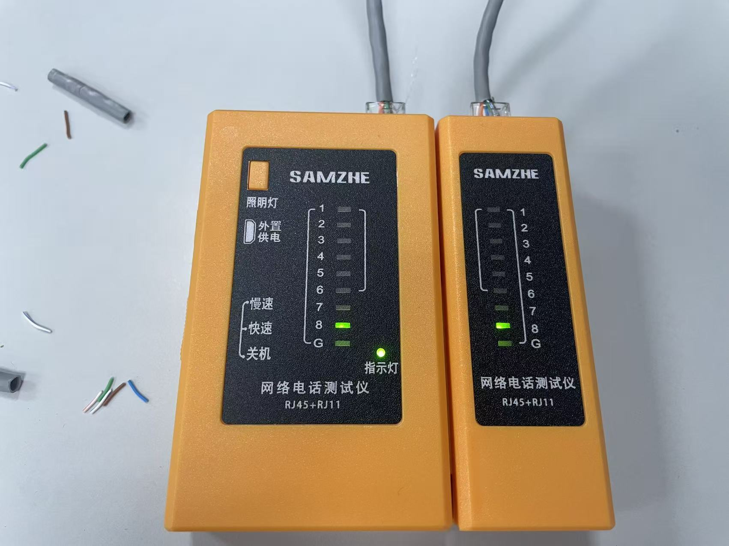
图8 检测示例

实验结果：
（此页附完成的个人简介）
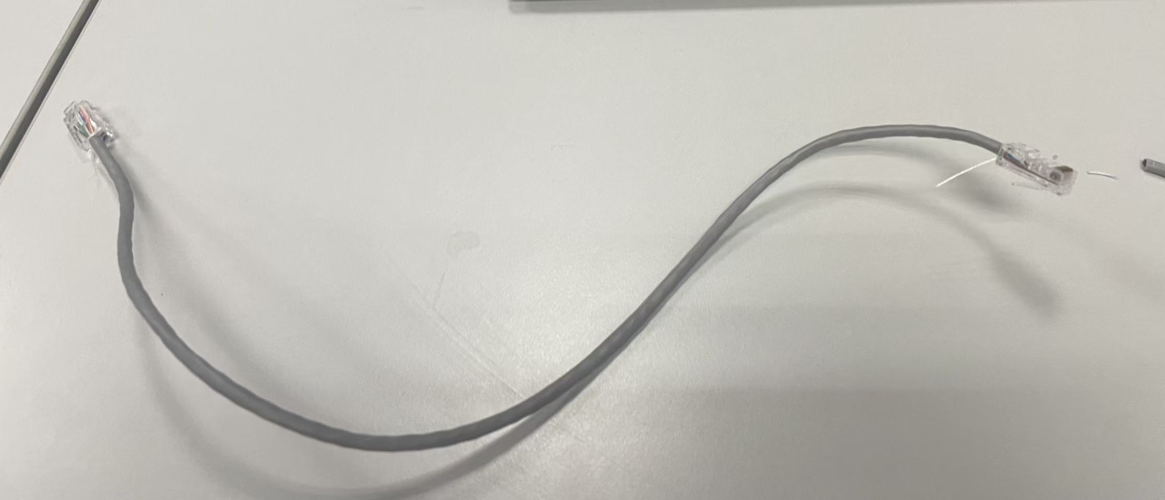
图9 实验结果
实验小结：
（实验中出现问题的解决方法，实验心得体会等）
实验相对比较简单，需要注意压水晶头时需要用力压紧，同时将排线插入插头时要细心注意好顺序。第一次实验最后检测时发现仪器亮灯异常，排查后发现是排线顺序错误，后续重新做了一个插头后解决了这个问题。

指导教师批阅意见：

成绩评定：

指导教师签字：

年 月 日
备注：

